BAPHAHT 3

Ответом к заданиям 1—12 является целое число или конечная де- сятичная дробь. Запишите число в поле ответа в тексте работы, затем перенесите его в бланк ответов № 1 справа от номера соответствующе- го задания, начиная с первой клеточки. Каждую цифру, знак «минус» я запятую пишите в отдельной клеточке в соответствии с приведёнными в бланке образцами. Единицы измерений писать не нужно.

Часть 1

В доме, в котором живёт Меня, один подъезд. На каждом этаже по восемь квартир. Меня живёт в квартире 87. На каком этаже
живёт Женя?

- На диаграмме показаяо распределение выплавки меди в 11 странах I

мира (в тысячах тонн) за 2006 год. Среди предетавленных стран

одиннадцатое место — Индия. Какое место занимал Узбекистан?

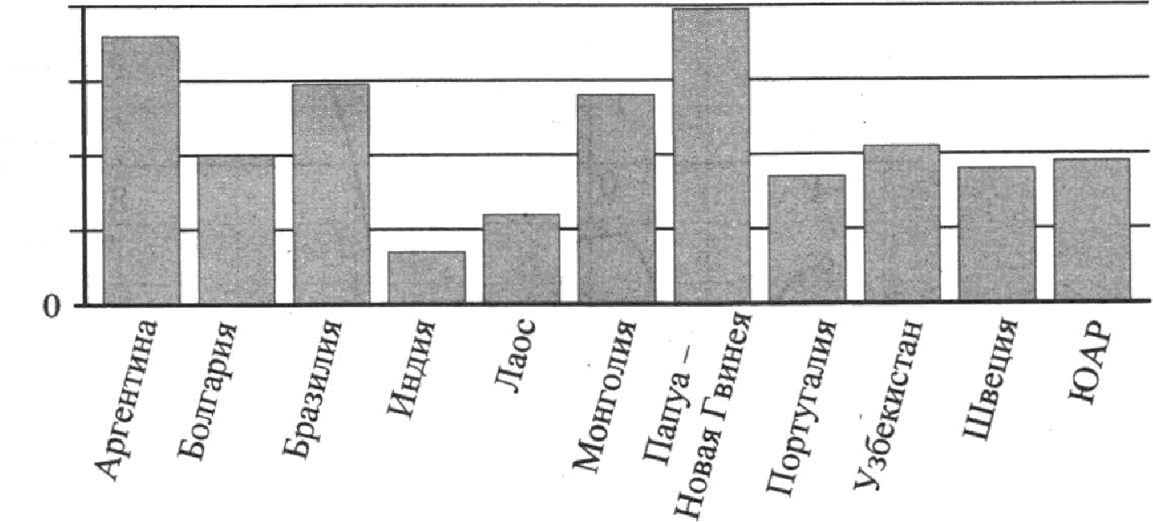
SOO
150

100
50

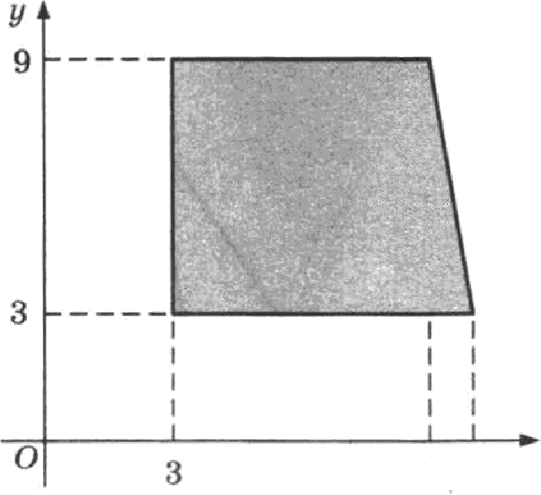
- Найдмте площадь прямоугольной трапеции, вершины которой имек›т координаты (S; 3), (10; 3), (9; 9), (3; 9).

9 10 *

- В сборвике билетов пО TtCTOpT£u всего 50 билетов, в 13 из них
встречается вопрос о Великой Отечественной войне. Найдите веро-
ятность того, что в случайно выбранвом на экзамене билете
юкольнику достанется воорос о Великой Отечествевной войне.

- Найдите кореиь уравнения
1 1

1 6.

I

8.
kvoя А четырёхугольника ABCD, воисвлвого в окружность, равен 25°. Найдите угол С четырёхугольника. Ответ дайте в градусах.
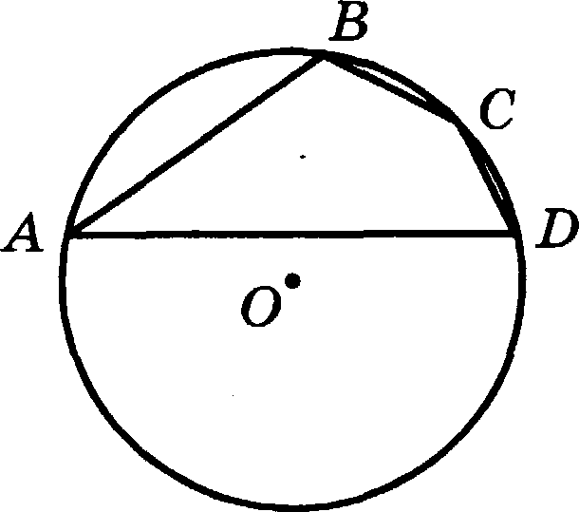

На риеунке изображён график производной у — /’ (т) функции
/(т), определённой на ивтервале (—4; 8). В какой точке отрезка [—3; 1] функции /(z) принимает наименьтее зпачение?
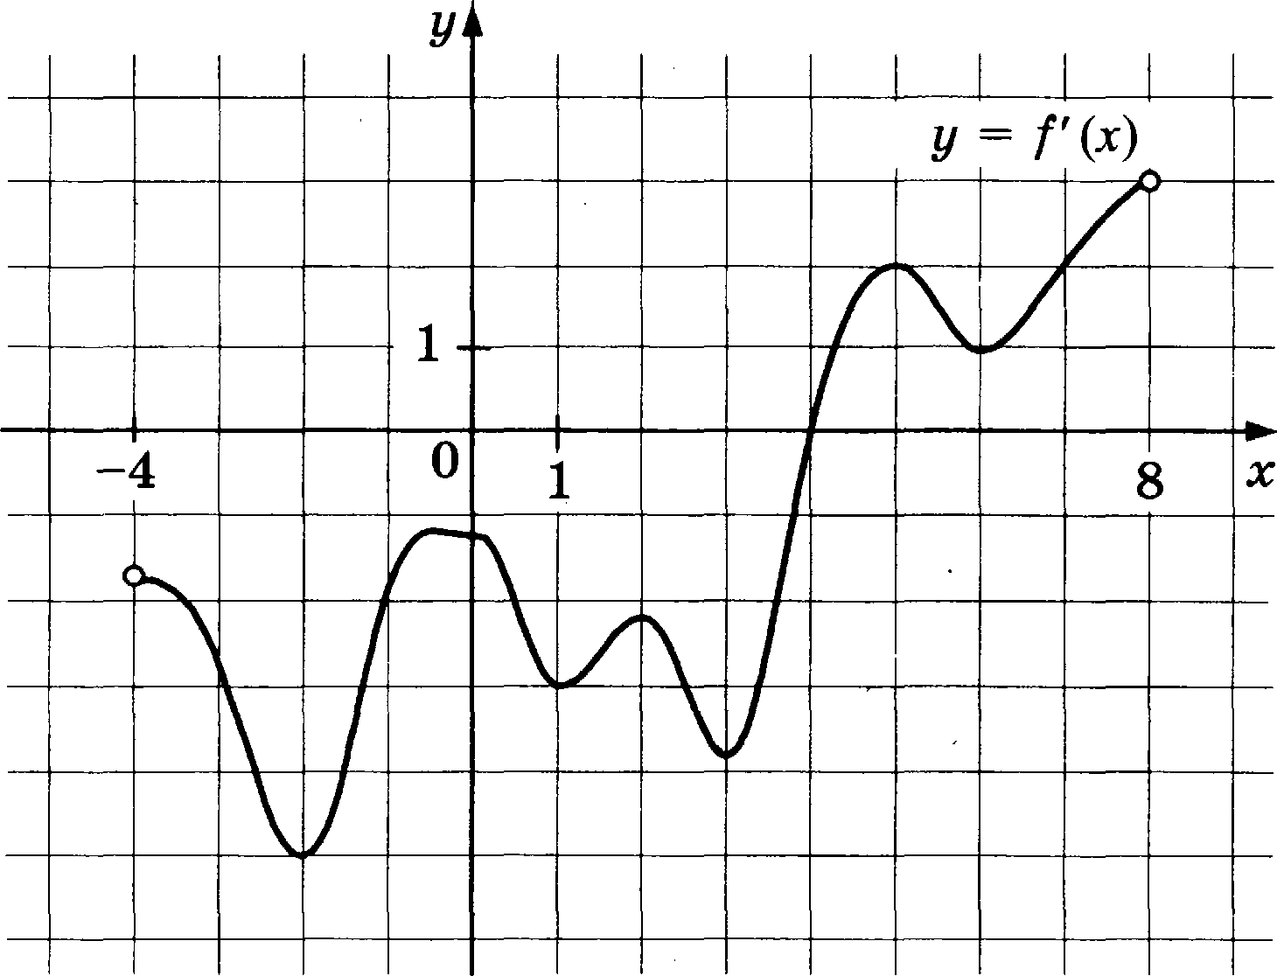

В правильной четъірёхугольвой пирамиде !SABCD гoчнв О центр основания, N — вертина, ISA —— 10, BD —— 16. Найдите длину отрезка TO.

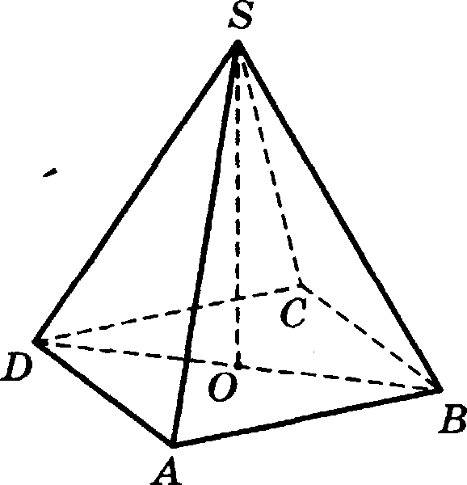

Часть 2
- Найдитеавачение вырат ев ия 22
cos' 34° + cos' 124°

- Уставовка для демонстрации адиабатического сжатия представля-

ет собой сосуд е поршнем, резко сжимающим газ. При этом объём
и давление связаны соотношением p 4 const, где р (атм)

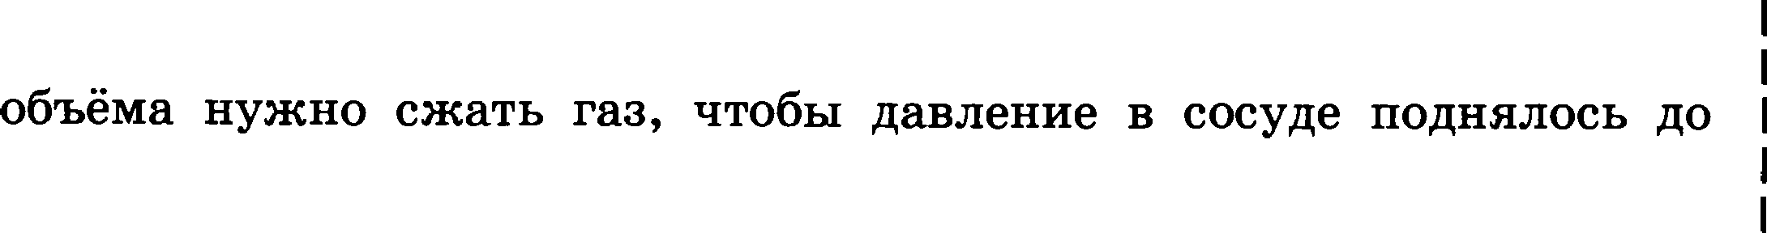
давление в газе, Г — объём газа в литрах. Изначально объём газа Ј равев 256 л, а его давление равно одной атмосфере. До какого

128 атмосфер? Ответ выразите в литрах.

- Плиточник должен уложить 300 м' плитки. Если он будет укла- дывать на 5 м' в день больше, чем вапланировал, то закончит ра-
боту на 5 дней раньте, чем наметил. Сколько квадратяых метров Ј

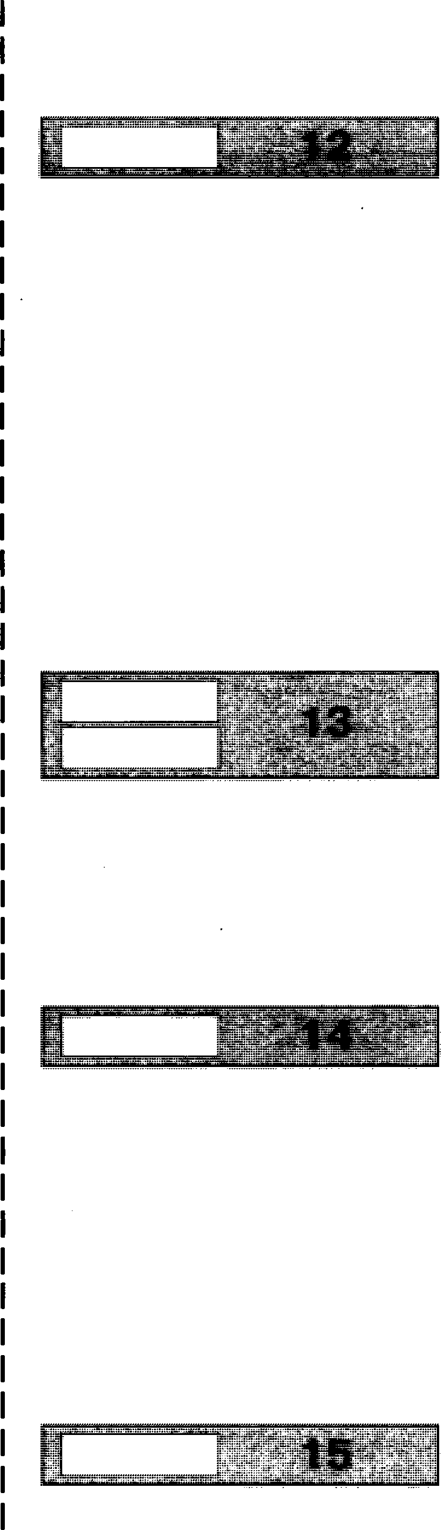
плитки в день планирует укладывать плиточник?

- Найдите точку максимума функции у = —
х' + 49

Не забудьте перенести все ответы в бланк ответов № 1.
Для записи решений и ответов на задания 13—19 используйте бланк ответов № 2. Запишите сначыа номер выполняемого задания (13, 14 и т. д.), а затем полное обоснованное решение и ответ. Ответы записывайте чётко и разборчиво.

- а) Ретите уравневие tg 2 х + 5 tg х + 6 = 0.
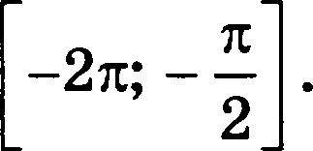
  - Найдите все коряи этого уравнения, принадлежащие отрезку

- Ребро ЛА пирамиды ЛАВС оерпевдикуляряо плоскости освова- вия ABC.
а) Докажите, что высота пирамиды проведённая из точки А, де- лится олоскоетью, ороходящей через середииы рёбер AB, AC и ISA, пополам.
  - Найдите расстояние от вертивы А до этой плоскости, если
ISA —— 36 , A13 —— AC —— 6, BC —— 235 .

Решите неравенство log „ (z + 1)’ + log, (z + 1)' 22 .

16. Tomxri B ti Cr nemaT na cTopoaax eOoTBeTcTBeiiiio XC ii AB Tpe-

yrons xa ABC, np uiiu AB : B C = A* : *PB . Hpnunie BB CC,
nepecexaxiTen B Torxe O.
a) QoxamiiTe, ATO npnman DO qeniiT nOnonau cTOpoiiy BC.
6) Haiipiize oT oiueii e nno apii ueTnipiixyronn xa AB,OC x nno apii Tpeyronniiiixa SBC, eenii iiaBecTiiO, ATO : B C =

*** : *PB —— 1 : 4.

! 17.

1

18.
TIIuoQeii xoneT aaIITs B xpep T 1,1 mui pyõneii. Horaiiie e xpep za npoiiexopiiT paa B rOp paeiiciae cymmauii (xpoue, vomeT 6nITs, nocnep- sen) riocne au cne n npopeoToB. CTaexa npope Ta 10% ropoaaix. Ha xauoe v vann oe xonxvecTBo neT vomeT T nioQeii BaIITn xpep z, uzoõni emerop me Bnirinazni 6i›in se 6onee 270 TI>ICeu pyõneii?

Haiip Te Bce a aueii n o, np xampos na itOTOpnix ypaB e e
64x 6 + 4s' = (3z + cj' + 3z + o

se veez xop eii.

Itoiieuiiao nocnepoBazennooczn , o„ ... , op e€›CTOI4T rio n ii 3 se o6naa- resumo paanav nix azypanniinix noees, npiméu n;3 Beex azypann- marx # n — 2 Bnmoniieuo paeeiieTBO O +, = 2o,+ — o, — 1.
a) HpiiBe,qiize npiiuep Taxoii nocne,soBazenniIOCTx npii n —— 5, B
KOTOJ3OÍÍ Os = 4 .
- MomeT n B TRHOii noenepoBaTennilOCTii iiexoTopoe iiaTypm+.iioe u CnO Bczpez zseo opa para?
  - Hp xaxos a 6Onnmem n Taxas nocnepoaazenn oezs cores
COCzonzn TOnnxo rio zpiixaiiaunnix uiicen?

ОТВЕТЫ

ВарпаНт 1

1 | 2 | 3 | 4 | 5 | 6 | 7 | 8 | 9 | 10 | 11 | 12
23 | 11 | 3 | 0,2 | 2 | 28 | 0,5 | 112 | 535 | 5,5 | 7 | 1

80

17 165 кг

19
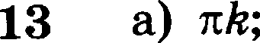
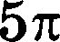
BapnaHv 2

1 | 2 | 3 | 4 | 5 | 6 | 7 | 8 | 9 | 10 | 11 | 12
2 | 1,5 | 10,5 | 0,375 | —1 | 11 | —0,5 | 175 | —0,4 | 1,6 | 53 | 8

6 + 2я#; — +
6
14 | 6) 105
2$ | —1; 4)
16 | 0,96
IT | 12,5
18 | 407
19 | а) Например, 50 и 60; 6) oeT; а) 108 или 110
ВарпаНт 3

1 | 2 | 3 | 4 | 5 | 6 | Т | 8 | 9 | 10 | 11 | 12
11 | 5 | 39 | 0,26 | —6 | 155 | 1 | 6 | —22 | 8 | 15 | 7

)3 | а) — arctg 2 + un, — arctg 3 + cm, п, т С d, 6) —и — arctg 2, —п — aretg 3
14 | 6) 1
Ј$ | —9; — 2) , (—2, — 1) , (—1, ОД , ДO; 7
16 | 1:15
lT | 6
' | (— '—ës)
19 | а) Например, оорхо,ді4Т после,доааТеzіаНОСТЬ 2, 4, 5, 5, 4 ; 6) ает; а) opx п ——82

" 46

